Справка
о результатах декады начальной школы МАОУ СОШ № 16 р.п. Приютово МР Белебеевский район РБ
Цель декады: повышение интереса учащихся к изучению предметов, формирование познавательной активности, расширение кругозора.
Сроки проведения: 09 - 20.11.2012г.
Тема декады: «Развитие креативности мышления младшего школьника — условие формирования личностных, метапредметных и предметных результатов обучения.»
Форма проведения - «Разноцветная неделя»
В рамках декады прошло много интересных и познавательных мероприятий.
На линейке в день открытия декады было объявлено, что дни имеют своё значение, поэтому важно в этот день носить какой-либо атрибут одежды цветом этого дня.
Каждый день был соответственно назван:
Понедельник – «красный» день - «День книги»
Вторник – «оранжевый» день - «Лакомство для ума»
Среда – «жёлтый» день - «Умники и умницы»
Четверг – «зелёный» день - «Здоровье - в учебе подспорье»
Пятница – «голубой» день - «День добрых волшебников»
Суббота – день «синий» - «День творчества»
Понедельник – «фиолетовый» - «Экологическое ассорти»

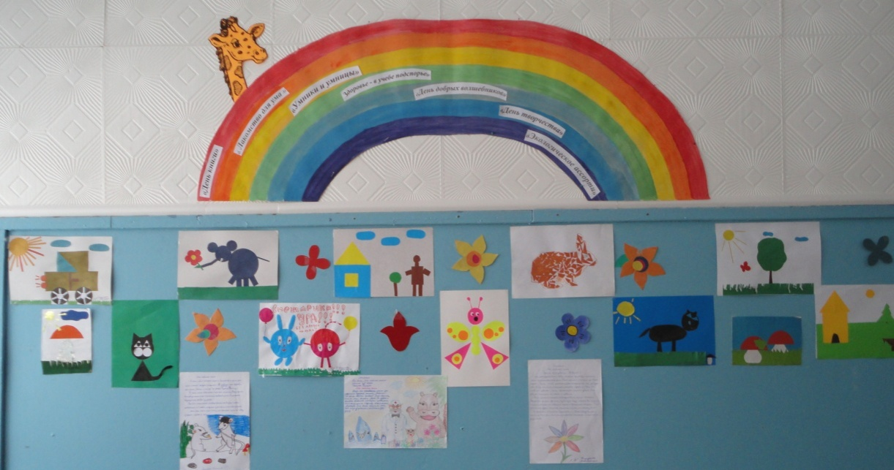

Первый день – «День Книги»
С целью привлечения обучащихся к процессу чтения, формированию положительного отношения к книге были проведены следующие мероприятия.
Первоклассники отправились в увлекательное путешествие по любимым сказкам, где участвовали в викторинах, играх, отгадывали загадки о сказочных героях, а на уроках технологии изготовили закладки для учебников по литературному чтению.
Среди второклассников прошел конкурс на лучшего скороговорщика. Победителями стали:
- Иванов Максим 2 «А»
- Пожидаева Лера 2 «Г»
- Рожкова Юлианна 2 «В»
В 3 классах прошел конкурс сочинений «Моя любимая книга», а в 4-х -презентация книжки-малышки, которую изготовил ребенок вместе с семьей.
Лучшие работы были помещены на школьную тематическую выставку. На итоговой линейке ученики, победители в номинациях «Лучшее сочинение», «Интересная книга» и «Красивая закладка», были награждены памятными медалями и грамотами.
Ребята 1-2 классов посетили школьную и детскую библиотеки, где их познакомили с новинками детской литературы, повторили правила поведения в библиотеке и вспомнили о бережном обращении с книгами.
Второй день - «Лакомство для ума»
В параллели 1-х классов Гильфанова Г.Ф провела внеклассное мероприятие «Математику учить - ум точить». В математических состязаниях: «В гостях у геометрии», «Лучший счетчик», «Веселые задачи», «Ребусы», «Измерь, сравни, взвесь» принимали участие дружные команды 1 «А», 1 «Б», 1 «В» классов.
КВН среди второклассников подготовила и провела Арефьева Наталья Юрьевна. Четыре команды, «Пятёрочки», «Квадрат», «Знатоки», «Дважды два», соревновались в конкурсах «Нарисуй портрет», «Разминка», «Волшебное слово», «Лишнее число», «Внимательный счет», «Графический диктант». Ребятам очень нравится соревноваться и ,конечно,- побеждать. А победителем стала команда 2 «Б» класса (классный руководитель Яппарова Р.У.)
Лучшие математики из 4 классов представляли свои команды на «Турнир эрудитов», проведённый Абдуразаковой Гульнарой Мирякубовной для учащихся параллели. Справедливые судьи строго следили за результатами состязаний. Подобранные задания «Галактика ума и мысли», «Загадки из небесной тетрадки», блиц- турниры не оставили равнодушными даже болельщиков. Победила в турнире команда 4 «Б» класса.
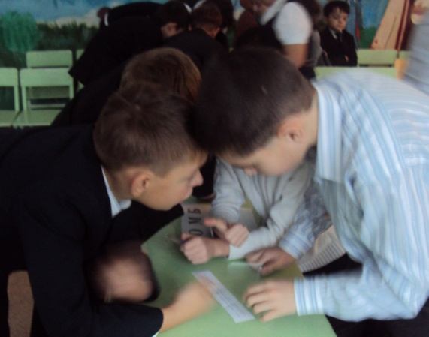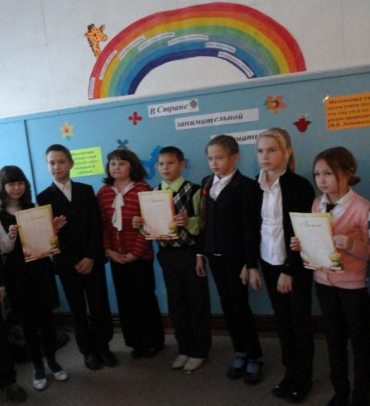

В дни декады все учителя показали отличные, медодически грамотные и запоминающиеся открытые уроки. Урок математики в 3а классе показала Иноземцева Ю.Г. по теме «Арифметические действия над числами». Ею использовались различные формы и методы работы, которые обеспечили не только зрелищность урока, но и мотивировали детей на активность и внимание в течение всего урока. Следует отметить такт, доброжелательность учителя, создание комфортной рабочей обстановки, владение учебной ситуацией.
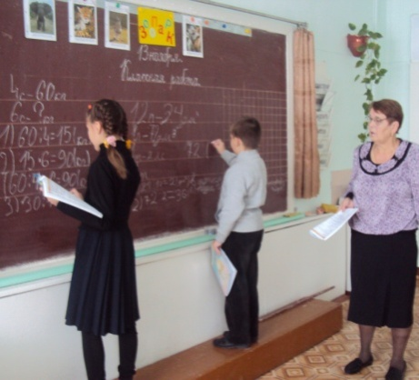

Третий день - «Умники и умницы»
С целью расширения знаний учащихся по русскому языку, формирования интереса к этому предмету были проведены внеклассные мероприятия по русскому языку во всех классах.
Обучающиеся 2-х классов приняли участие в викторине «Эти интересные слова», которую подготовила Валиуллина С.З. Ребята отвечали на весёлые вопросы, разгадывали ребусы, показывали своё знание русского языка в блиц – опросе, участвовали в совместном выпуске газеты «Веселая грамматика». На линейке награждены победители в номинации «Совместное творчество детей и родителей».
Параллель третьих классов сразилась в турнире знатоков русского языка «Раз словечко, два словечко…», который провела Денисова Л.Ф. Команда 3 «А» класса одержала победу.
А в « Волшебный мир фразеологизмов» отправились ребята четвертых классов. Гайфуллина И.Н организовала путешествие по станциям «Стихотворная», «Историческая», «Пантомимино» и «Смекалкино», где дети узнали много нового о «крылатых выражениях».
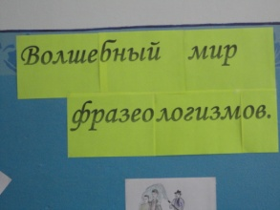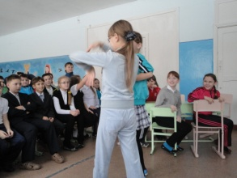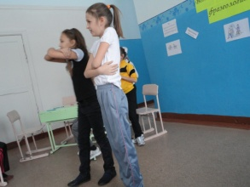
В рамках работы по преемственности в дни декады учителями первых классов были даны открытые уроки для воспитателей детских садов № 22 и 35.
Учитель 1а класса Е.В.Горюнова активно используют в своей работе возможности цифровых образовательных ресурсов. Она умело продемонстрировала это на интегрированном уроке русского языка и чтения в 1 «А» классе по теме: «Звуки [с]-[c’].Согласная строчная буква с». Использование ЦОР было тщательно продумано учителем, удачно дополняя и иллюстрируя изучение нового материала.
Урок – игру по математике: «Числа 1-6» показала Г.Ф.Гильфанова в 1 «Б» классе. Это был увлекательный урок – путешествие по площади Цифирии.
Учитель оригинально построила урок на основе яркой и красочной
наглядности, где каждый ученик принимал активное участие. Благодаря игровым моментам, умело используемых Гульнур Фаттиховной на уроке, ученики сознательно усваивали материал и проявляли большую заинтересованность. В конце урока дети оценили свою работу, а также дали оценку действию всего классного коллектива.
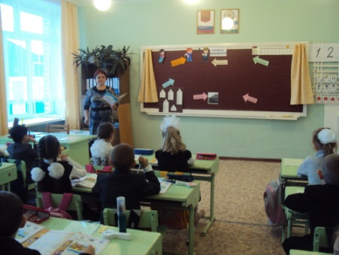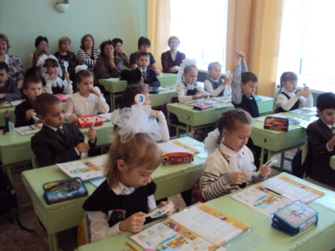

Урок с элементами исследования провела Н.В Майорова в 1 «В» классе по теме: «Наши помощники органы чувств». На уроке ребята исследовали органы зрения, обоняния, вкуса, слуха, осязания. Под руководством учителя дети ставили опыты, работали очень активно, заинтересованно, размышляли, рассуждали, анализировали, доказывали свою точку зрения. Урок получился интересным и очень насыщенным.
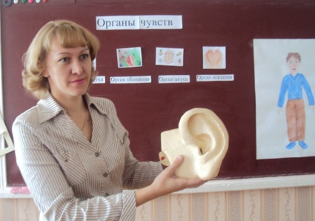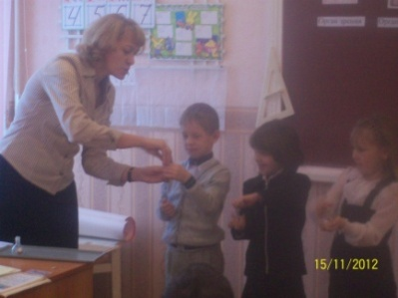

Все уроки соответствовали требованиям нового стандарта. Интересные задания, поисковая деятельность, яркая наглядность и доброжелательная обстановка способствовали активизации деятельности учащихся. Учителя учитывали ведущую деятельность первоклассников - игровую, поэтому на каждом уроке использовали различные виды игр.
Четвертый день - «Здоровье - в учебе подспорье»
В первых классах учителя провели беседы о том, как сохранить здоровье, разучили новые веселые физминутки.
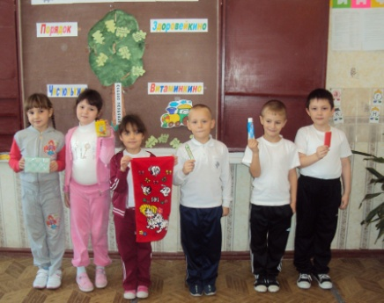
Яппарова Р.У. во вторых классах в увлекательной форме рассказала о пользе и вреде лекарств и о мерах предостороженности с ними.
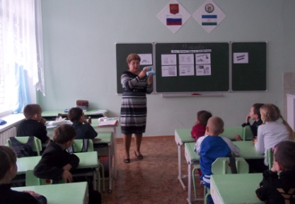
В третьих классах Сыраева Г.А.показала коллегам внеклассное мероприятие «Путешествие на поезде Здоровья». Ребята повторили правила гигиены, отгадывали загадки, провели игру «Что разрушает здоровье, что укрепляет», в процессе театрализованного представления знали о пользе лекарственных растений.
«Вон из школы, никотин, - быть здоровыми хотим!» с таким призывом ребята 4 «А» класса обратились к 3-4 классам. Ребята рассказали о вреде курения, показали сценку и прочитали истории и стихи о вреде курения.(кл.рук.Гайфуллина)
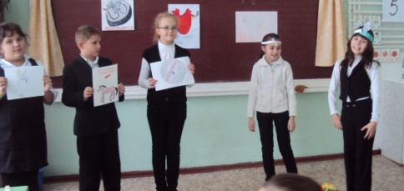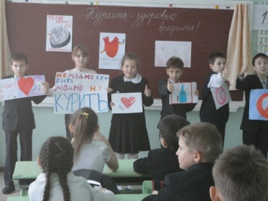
Ученики 4 «Б»класса рассказали о правильном питании, витаминах. Показали сценку о пользе здоровой пищи и о вреде любимых многими чипсов, газировки, сухариков и жевательной резинки.(кл. рук.Пикалова Н.В.)
Все ребята 1-4 классов приняли участие в конкурсе рисунков «Здоровым быть модно!»
Пятый день - «День добрых волшебников»
В первых класса прошли классные часы «И я могу быть волшебником!» Классные руководители на этих занятиях учили их доброте, умению осознавать свои поступки, различать, «что такое хорошо и что такое плохо». Воспитывали умение деликатно относиться к окружающим людям, умение вести себя в соответствии со сложившейся обстановкой.
Дети любят поэзию. Она учит их сопереживать, поднимает ребёнка на высоту восприятия гениальности произведения, воспитывает то, что мы называем хорошим вкусом.
Третьеклассники пробовали свои силы в конкурсе чтецов «Поэзия доброты». Выразительно и проникновенно звучали стихи А.С.Пушкина, Э.Асадова, А. Дементьева, А. С. Лесных, И.Романова и др. Все ребята стремились к победе, но наиболее выразительно и ярко получилось у Гавриловой Кристины 3 «Б», Габитовой Руфины 3 «Б», Ашимова Тимура 3 «В»

И.П.Макарова второй год работает по новым образовательным стандартам..Её ребята могут самостоятельно формулировать цели и тему урока, работать в сотрудничестве, анализировать, классифицировать и обобщать информацию, делать выводы, работать с собственными «Уровнями успешности». Эти умения они показали на интегрированном уроке по литературному чтению и технологии «Сказочные человечки». Учителем удачно подобран занимательный материал, задействованы межпредметные связи, использована ИКТ. А на этапе рефлексии обучающиеся оценили не только свою работу на уроке, но и работу групп. Урок был очень увлекательным, ярким, насыщенным.
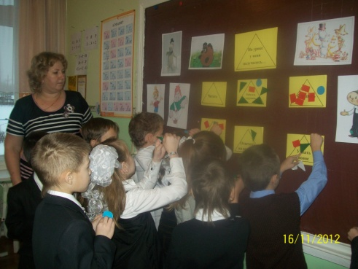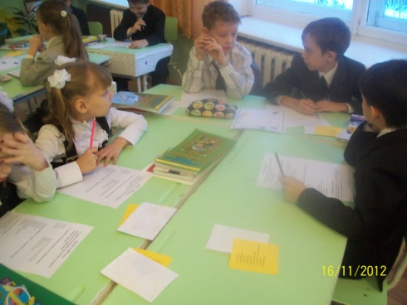

В 4 «А» классе И.Н. Гайфуллина провела урок ОРКСЭ по теме: «Справедливость и милосердие». Учитель начала урок с проблемной ситуации, которую инсценировали ребята, затем вместе наметили программу действий: «Я хочу узнать»,«Я хочу научиться»,«Я хочу испытать». Используя учебный диалог, иллюстративный ряд дети моделировали проблемные ситуации. Раскрывая новые понятия, ученики рассуждали, доказывали, не боясь ошибиться, стремились анализировать то, что узнали. А фильм-притча «Донор» никого не оставила равнодушным ни детей, ни присутствующих.

Шестой день – «День творчества»
Первоклассники приняли участие в конкурсе рисунков «Мой поселок». Вторые классы инсценировали сказки «Лиса и тигр», «Зимовье зверей»
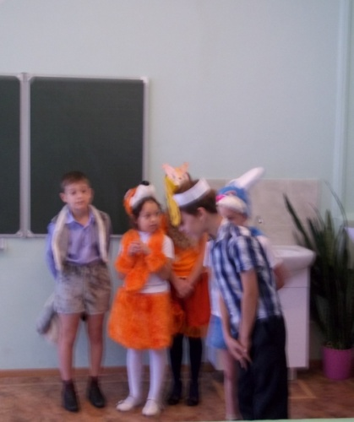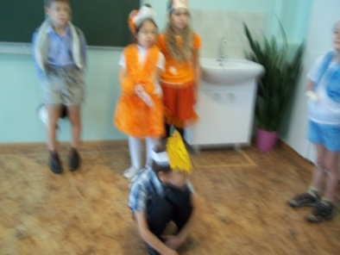
Интересную выставку фотографий «Мой родной край» приготовили третьи классы.
Седьмой день - «Экологическое ассорти»
В этот день учителя первых классов провели уроки -экскурсии по теме: «В гости к матушке Природе».
Для обучающихся 2 классов Н.Ю.Арефьева провела интеллектуальную игру «Крестики -нолики», в которой все ребята участвовали активно и с удовольствием. В игровой программе победила команда 2 «В» класса.
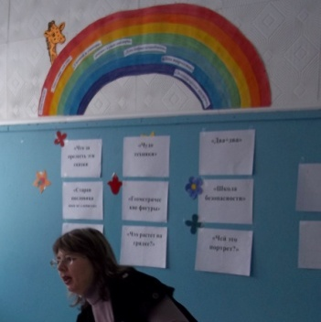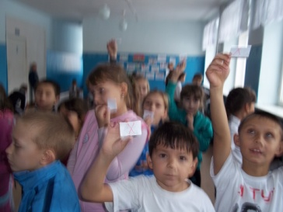
Умело построила урок на основе яркой и красочной презентации
Л.Ф.Денисова по окружающему миру в 3 «В». При изучении экосистемы поля учитель использовала проблемно-диалогическую технологию. Дети были активно вовлечены в учебный процесс на протяжении всего урока: они сами формулировали проблему, выдвигали гипотезы, планировали деятельность по открытию нового знания, обобщали, делали выводы. Ребята показали, что умеют учиться.
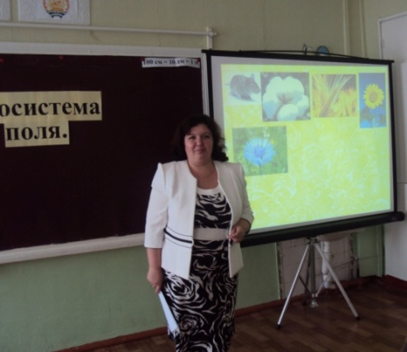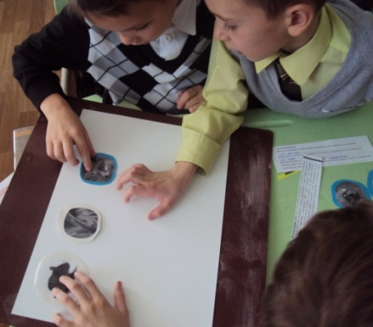

В 4 «В» классе на уроке окружающего мира дети под руководством учителя Г.М.Абдуразаковой изучали экологическое равновесие, обсуждали экологические проблемы. При проверке домашнего задания учитель использовала дифференцированную работу, а межпредметная связь помогала формировать у обучающихся целостную картину системы знаний. Учитель наи протяжении всего урока уверенно и целенаправленно вела обучающихся к познанию нового.
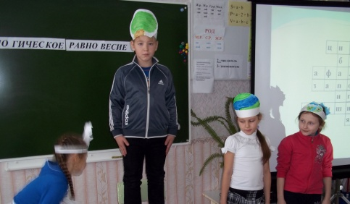

На закрытии декады были награждены самые активные ребята и определены победители в номинациях: «Совместное творчество детей и родителей», «Самое оригинальное оформление сочинения», «Самое оригинальное изложение сочинения», «Творческая самостоятельность», «Самое грамотное изложение сочинения».
Анализируя уроки и мероприятия в рамках предметной недели, можно сказать, что наше методическое объединение учителей начальных классов – это сплочённый, творческий, талантливый, высокопрофессиональный коллектив, открывающий своим ученикам бескрайний мир знаний, умело ведущий их по ухабистым тропинкам науки, любви и добра, зажигая в сердцах детей огонёк любознательности, веры в себя.

Руководитель ШМО: И.Н. Гайфуллина

